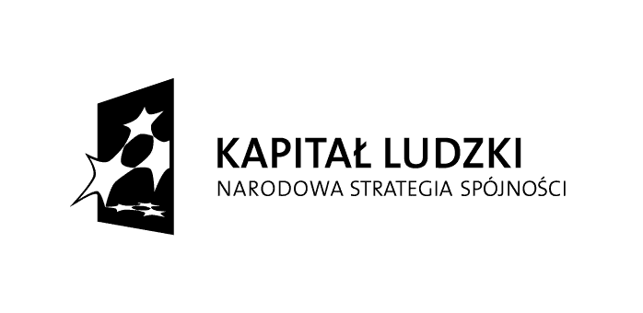
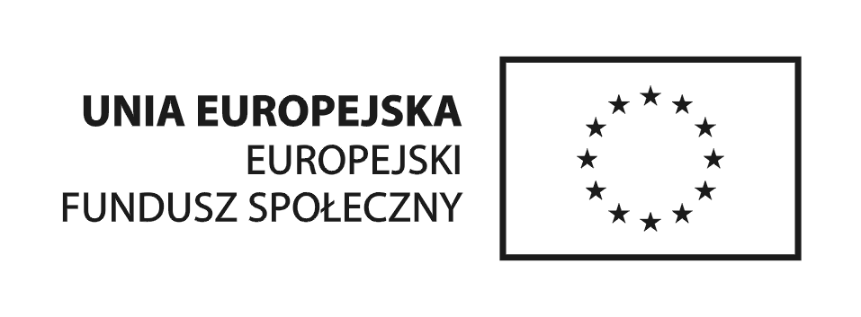
Załącznik nr 2
FORMULARZ OFERTOWY

Nazwa i siedziba Wykonawcy: ………………………………………………………………
NIP: ………………………………………………………………
REGON: ………………………………………………………………
Tel./ fax …………………………………………………………….
e-mail: .......................................................................................

W odpowiedzi na zaproszenie do składania ofert na zamówienie publiczne poniżej równowartości kwoty 14. 000 euro na zadanie pn:
„Zorganizowanie i przeprowadzenie kursu kosmetycznego I stopnia, masażu klasycznego
I stopnia oraz masażu kamieniami I stopnia dla uczestników projektu systemowego
„Razem Łatwiej”.
przedstawiamy następującą ofertę:
1. Cena za wykonanie przedmiotu zamówienia :
Nazwa zadania | Cena brutto  PLN | W tym VAT  [......... %] PLN
Kurs kosmetyczny
Kurs masażu klasycznego
Kurs masażu kamieniami
RAZEM:
Słownie (razem): ...........................................................................................................złotych brutto
w tym VAT (.......%): .......................................................................................................złotych
1. Oświadczam, że zapoznałem się z przedmiotem zamówienia i warunkami realizacji.
2. Szkolenia odbędą się w następujących miejscach:
- kurs kosmetyczny: ........................................................................................................................
- kurs masażu klasycznego:.............................................................................................................
- kurs masażu kamieniami: ...............................................................................................................
3. Zobowiązuję się do przeprowadzenia szkoleń w następujących terminach:
- kurs kosmetyczny: 12.11. 2013r – 25.11. 2013r
- kurs masażu klasycznego: 14 – 15. 11 2013r; 21 - 22.11.2013; 28 – 29.11.2013r
- kurs masażu kamieniami: 16.11.2013r; 30.11.2013r; 05 – 06. 12. 2013r
4. Przyjmuję termin płatności: 30 dni od daty wystawienia faktury za każdy blok zrealizowanego szkolenia.
5. Załącznikami do niniejszego formularza są :
a). Oświadczenie w trybie art. 22 ust. 1 pkt. 1- 4 ustawy Prawo zamówień publicznych.
b). Oświadczenie o braku podstaw do wykluczenia z postępowania na podstawie art. 24 ust. 1 ustawy Prawo zamówień publicznych.
c). Wykaz osób, które będą uczestniczyć w wykonywaniu zamówienia.
d). Wpis do rejestru instytucji szkolących prowadzony przez WUP ( kserokopia potwierdzona za zgodność z oryginałem przez oferenta).
e). Program kursu kosmetycznego.
f). Program kursu masażu klasycznego.
g). Program kursu masażu kamieniami .
k). ....................................................................
l). ..................................................................
…………………………………………………
Podpis Wykonawcy lub upoważnionego
przedstawiciela Wykonawcy
Data: ..............................

